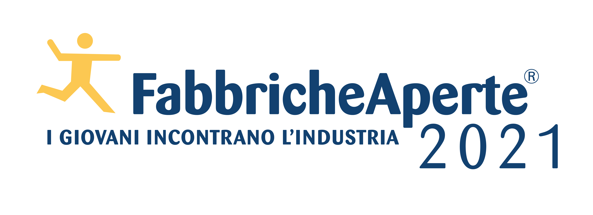

ISTITUTO COMPRENSIVO ALBENGA I | 2A | Francesco
ISTITUTO COMPRENSIVO ALBENGA I | 2B | Letizia Minetto
ISTITUTO COMPRENSIVO ALBENGA I | 2C | Michele Icardi
ISTITUTO COMPRENSIVO ALBENGA I | 2D | Matteo Culasso
ISTITUTO COMPRENSIVO ALBENGA I | 2E | Carola Bona
ISTITUTO COMPRENSIVO ALBENGA II | 2A | Pietro
ISTITUTO COMPRENSIVO ALBENGA II | 2D | Lucia Sesca
ISTITUTO COMPRENSIVO ALBISOLE | 2BM | Nicolò Pennino
ISTITUTO COMPRENSIVO ALBISOLE | 2CS | Elena Ranno
ISTITUTO COMPRENSIVO CAIRO MONTENOTTE | 2E | Camilla Marasco
ISTITUTO COMPRENSIVO CAIRO MONTENOTTE | 2B | Lorenzo Campani
ISTITUTO COMPRENSIVO CAIRO MONTENOTTE | 2D | Martina Gavacciuto
ISTITUTO COMPRENSIVO CAIRO MONTENOTTE | 2F | Alessandro
ISTITUTO COMPRENSIVO CARCARE | 2A | Federica o
ISTITUTO COMPRENSIVO CARCARE | 2C | Anna
ISTITUTO COMPRENSIVO FINALE LIGURE | 2C | Gianluca Simonetti
ISTITUTO COMPRENSIVO FINALE LIGURE | 2D | Daniela Gramaticopolo
ISTITUTO COMPRENSIVO LOANO BOISSANO | 2A | Sonia Ferrari
ISTITUTO COMPRENSIVO LOANO BOISSANO | 2B | Ludovica Micalizzi
ISTITUTO COMPRENSIVO MILLESIMO | 2A | Bianca Olivieri
ISTITUTO COMPRENSIVO MILLESIMO | 2A | Maria Andrea Cavalleri
ISTITUTO COMPRENSIVO MILLESIMO | 2A | Margherita Monopoli
ISTITUTO COMPRENSIVO MILLESIMO | 2B | Jacopo Barlocco
ISTITUTO COMPRENSIVO PIETRA LIGURE | 2B | Mattia Molinari
ISTITUTO COMPRENSIVO PIETRA LIGURE | 2C | Lara Folco
ISTITUTO COMPRENSIVO PIETRA LIGURE | 2A | Cecilia Rembado
ISTITUTO COMPRENSIVO PIETRA LIGURE | 2B | Cecilia Cornero
ISTITUTO COMPRENSIVO QUILIANO | 2A | Alessandro Bertoni
ISTITUTO COMPRENSIVO QUILIANO | 2B | Giulia Casavecchia
ISTITUTO COMPRENSIVO QUILIANO | 2C | Sara Arnello
ISTITUTO COMPRENSIVO SAVONA I | 2DA - 2DB | Noemi Siccardo
ISTITUTO COMPRENSIVO SAVONA I | 2E-A | Stanislav Turcanu
ISTITUTO COMPRENSIVO SAVONA I | 2E-B | Elena
ISTITUTO COMPRENSIVO SAVONA I | 2A | Martina Aruta
ISTITUTO COMPRENSIVO SAVONA I | 2C | Gabriele Ferro
ISTITUTO COMPRENSIVO SAVONA II | 2E | Giacomo Signorastri
ISTITUTO COMPRENSIVO SAVONA II | 2F | Paolo Giordanello
ISTITUTO COMPRENSIVO SAVONA IV | 2E | Chiara
ISTITUTO COMPRENSIVO SAVONA IV | 2B | Samuele Cazzulo
ISTITUTO COMPRENSIVO SPOTORNO | 2B | Paolo Ricco
ISTITUTO COMPRENSIVO SPOTORNO | 2C | Michela
ISTITUTO COMPRENSIVO VADO LIGURE | 2A | Elia Di Francia
ISTITUTO COMPRENSIVO VADO LIGURE | 2B | Viola Olampi
ISTITUTO COMPRENSIVO VADO LIGURE | 2C | Greta Raffa
ISTITUTO COMPRENSIVO VADO LIGURE | 2D | Celeste Ghiglia
ISTITUTO COMPRENSIVO VAL VARATELLA | 2A | Marta Ellema
ISTITUTO COMPRENSIVO VAL VARATELLA | 2B | Luce Capezio Mel
ISTITUTO COMPRENSIVO VARAZZE - CELLE | 2A | Beatrice
ISTITUTO COMPRENSIVO VARAZZE - CELLE | 2E | Arianna Parodi
ISTITUTO COMPRENSIVO VARAZZE - CELLE | 2D | Alessandro Tiberti

